在线测评操作须知

为了保证本次在线测评顺利完成,请考生认真详读如下测评相关要求，并严格按照须知内容做好相关准备工作，确保在充分 理解并知晓操作流程后按时完成测评。
测评前，系统将以短信、邮件的形式通知考生相关测评要求，请各位考生保持手机通畅，查收相关测评通知及时进入邮箱查看测评链接及校验码（注：测评链接及校验码为个人专用链接，请不要泄露至他人，否则造成无法参加测评后果自负。）。
一、测评时间安排
模拟测评时间：2022年8月19日18:00起至8月20日16:00。

注：本次模拟测评旨在对测评设备及网络环境进行测评，确保正式测评顺利完成，模拟测评内容为随机测评试题（2-3题）与正式测评没有逻辑上的任何关联，且模拟测评结果不计入正式测评成绩。
正式测评时间：2022年8月21日10:00-11:00。
正式测评内容：职业行为风险+通用能力测评
二、测评方式
1.远程线上测评。
2.本次测评为双视频监考测评，需要您按测评要求提前做好监控摄像头的准备，否则测评成绩无效。
三、测评流程
（一）测评前准备
1.参与本次测评的考生需准备以下硬件设备：带有外置摄像头、麦克风、音响的笔记本电脑或台式电脑，不能使用除监控使用外的手机、Pad等移动设备作答；为了确保测评的顺利进行，请确保正式测评的硬件设备在测评前进行过模拟试测。
2.考生需在独立、安静、封闭的环境进行在线测评，作答背景不能复杂, 需保持整洁，光线不能晕暗，保持正常光线；不允许在网吧、宿舍、办公室、室外等公共环境作答（届时因环境原因导致作弊误判由考生本人承担）。
（二）模拟测评
模拟测评时间为2022年8月19日18:00起至8月20日16:00。请参加测评的考生根据短信和邮件通知的时间登陆模拟试测链接，根据测评要求调试测评设备，确保正式测评能顺利进行。
1.模拟试测电脑端链接（第一监控视角）
（1）请点击模拟试测邀约邮件中模拟试测电脑端链接。
（2）请一定完成模拟试测并保证与正式测评的设备及网络一致。
（3）考生要保证网络环境的稳定、硬件设备的电量充足、视频设备的正常显示，可使用 Windows或Mac系统的电脑，届时因网络、电力、硬件设备出现的问题和耽误的时间由考生本人承担。
（4）为确保测评系统稳定，请使用谷歌Chrome 72或最新版本浏览器作答；网络速度保证在300K/秒或以上（测评前请考生准备好备用测评设备及网络热点，以防测评中设备及网络故障影响本次测评，若链接无法点击，请复制链接至谷歌浏览器地址栏打开）。
（5）测评设备：通过笔记本电脑或带有外置麦克风和扬声器台式机电脑（模拟试测设备应为正式测评时使用的设备）。
（6）测评现场摄像头放置位置要求完整的拍摄到您的头部、手部及桌面，如下图所示：
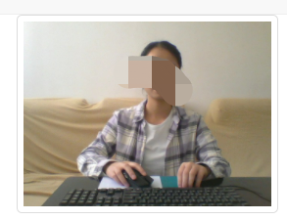 | 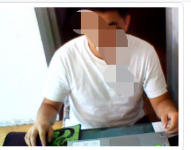 | 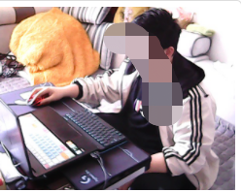
2.测评操作流程
（1）打开报名时填写的个人邮箱
（2）点击标题为“贵州茅台酒股份有限公司和义兴酒业分公司2022年下半年招聘模拟测评邀请”的邮件示例：

进入后请认真详读邮件内容并找到邮件最下端的参加测评（后面是测评链接），示例：
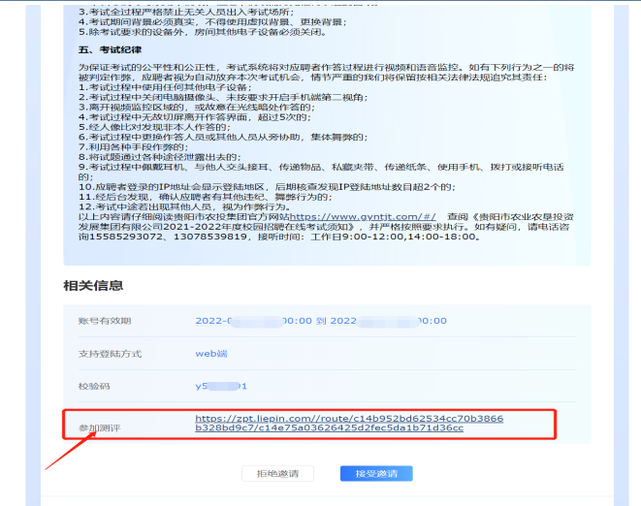
点击模拟试测邀约邮件中接受邀请后点击参加测评后测评链接，进入登陆页面。如下示例：

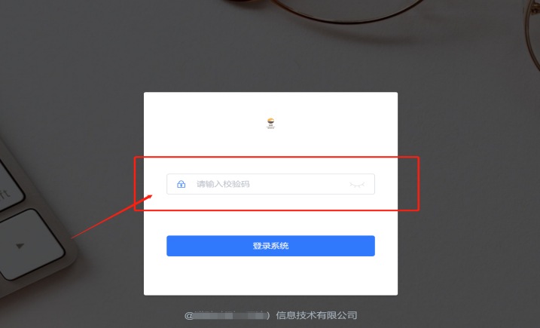
在此处输入邮件中链接上方的校验码，如下图：

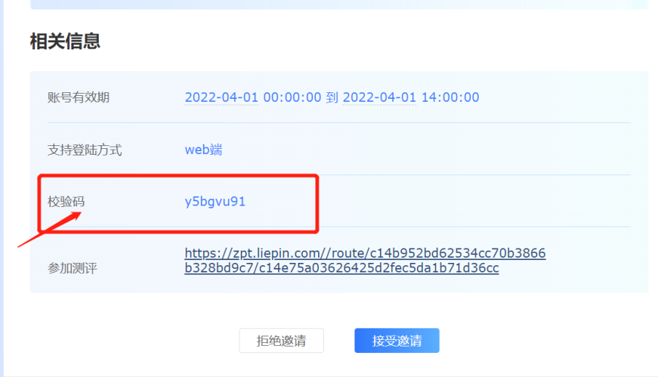
根据提示完成个人相关信息填写，示例：
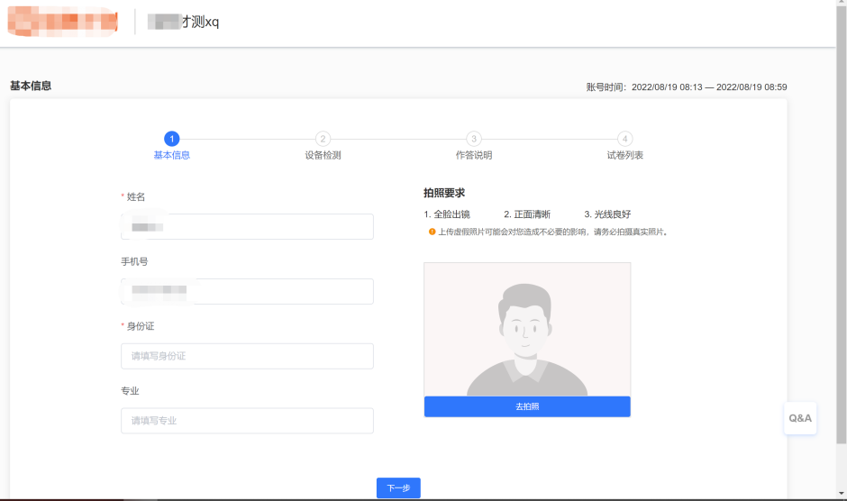
完成拍照（点击“去拍照”），示例：
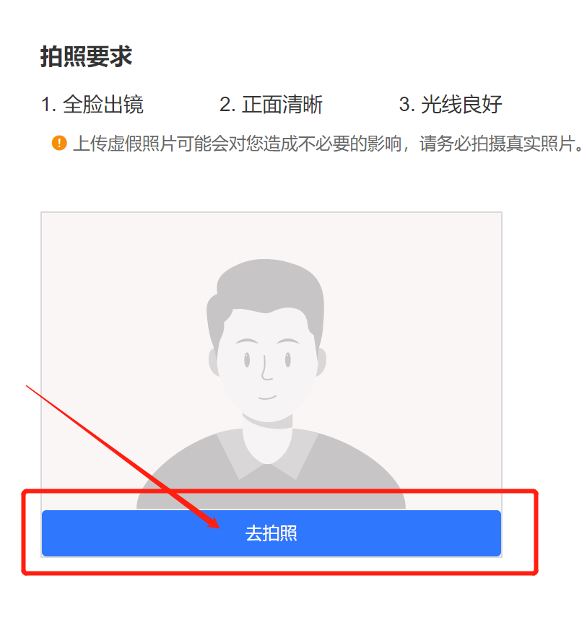

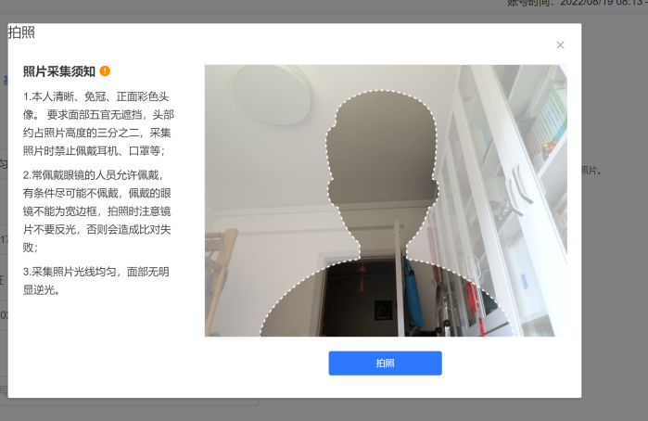
根据要求完成拍照（注意，头像放入框中后需点击“拍照”）

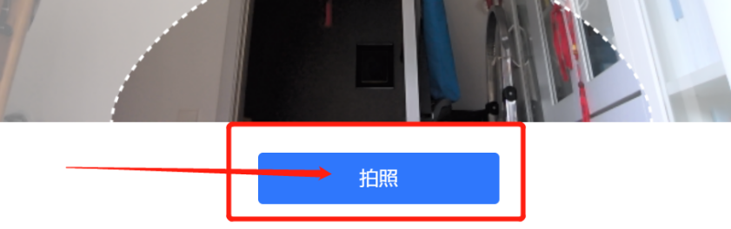
请确保您所填身份证与您个人信息一致，否则拍照后会提示信息不符，如下所示：

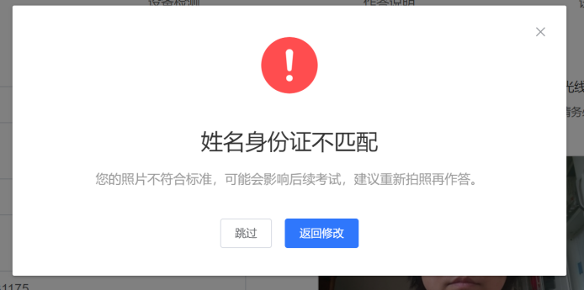
该环节通过后，系统将对您的测评设备及网络环境进行检测，通过后会显示如下示例：

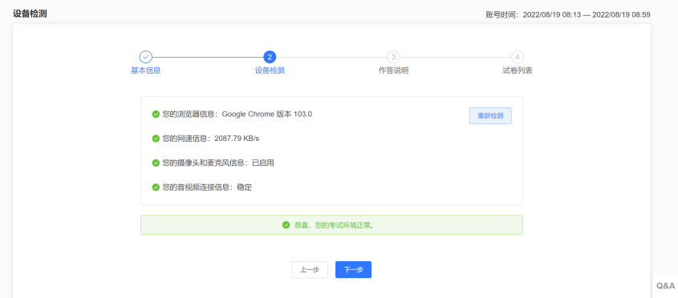
点击下一步，将出现本次测评的作答要求，示例：

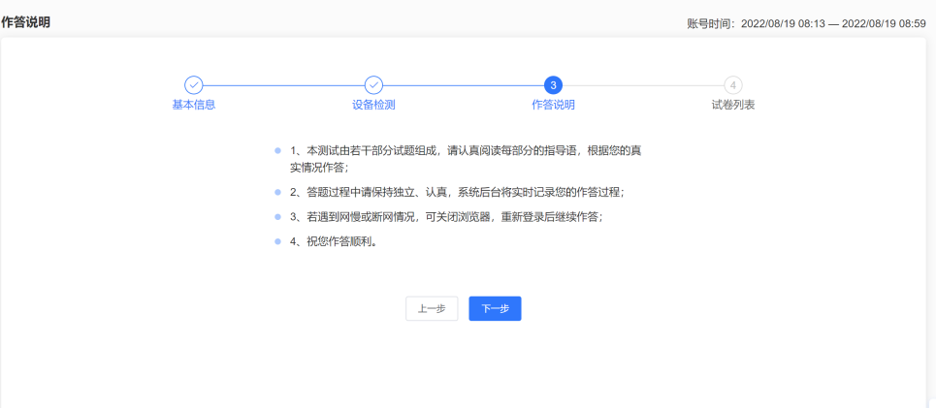
在确保一切无误后点击下一步，按提示开始试卷作答。示例：
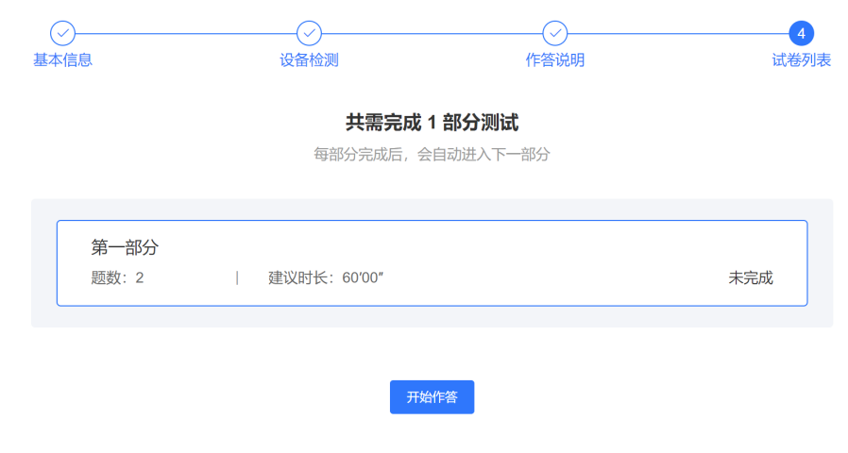
作答期间摄像头将全程进行录制，若您开启或离开作答页面（鼠标划开作答页面也能监测到），系统将会进行提示警告。示例：

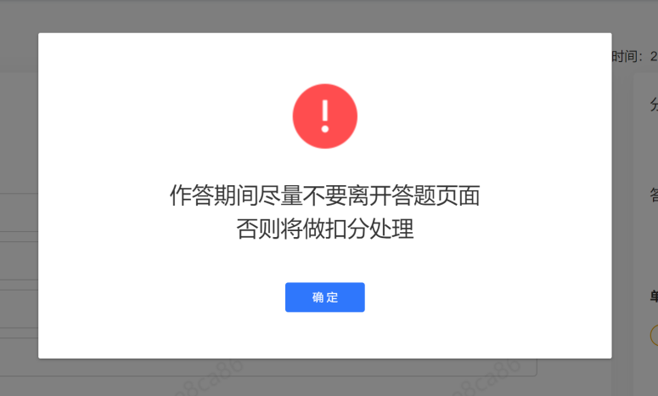
作答结束请点击交卷完成答题。示例：
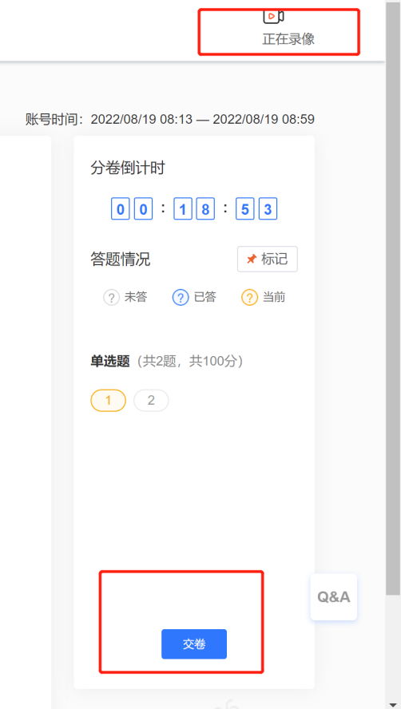
3.模拟试测第二监控视角要求
（1）请您提前用手机下载腾讯会议APP，并修改腾讯会议用户名称为自己真实姓名。
（2）试测时登录模拟试测邮件中模拟试测手机端链接，按提示输入会议号及密码进入并打开“视频”，将手机放置在可以拍到自己作答环境及全身位置即可（大概在自己侧后方位135度），如下图所示：
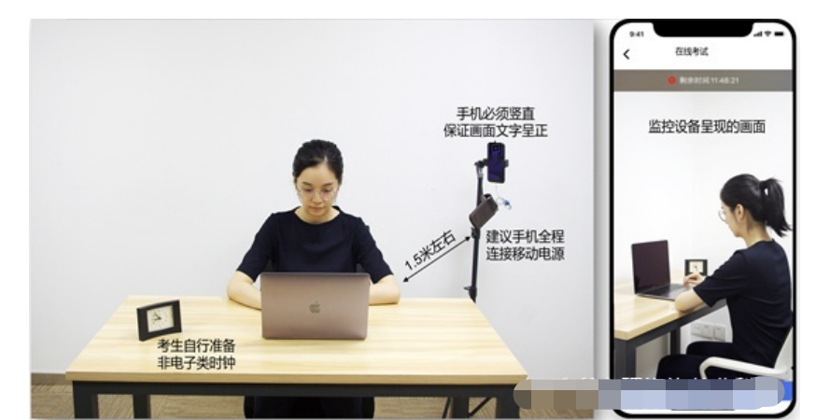

（三）正式测评
正式测评时间为8月21日10:00-11:00。请参加测评的考生根据短信和邮件通知的时间准时登陆答题网址链接和腾讯会议链接（手机端第二监控视角），根据提示输入相关信息，进入系统后根据电脑提示完成测评（操作流程同上）。
1.测评要求：测评期间需全过程使用外置摄像头和麦克风，需确保电脑摄像头授权，开启，无遮挡；麦克风授权并开启；必须使用电脑测评，不得使用手机和平板电脑进行测评。
2.测评时电脑端链接（第一监控视角）摄像头放置位置按要求完整的拍摄到考生头部、手部及桌面。手机端链接（第二监控视角）需按要求拍到自己作答环境及全身位置。
四、测评环境
1.测评全过程严格禁止无关人员出入测评场所；
2.测评期间背景必须真实，不得使用虚拟背景、更换背景；
3.除测评要求的设备外，房间其他电子设备必须关闭。
五、测评纪律
为保证测评的公平性和公正性，测评系统将对考生作答过程进行视频和语音监控。出现下列情形之一或其他经监考员确认判定为作弊情形的，按作弊论处，测评成绩无效:
1.测评过程中关闭电脑摄像头、未按要求开启手机端第二视角，达到3次的；
2.出现遮挡耳部、面部，东张西望，读题等行为，达到3次的；
3.测评过程中无故切屏离开作答界面，达到3次的；
4.离开视频监控区域，或故意在光线暗处作答的；
5.非本人作答的；
6.测评过程中更换作答人员或有其他人员出现或说话的；
7.拍摄试题、翻阅资料的；
8.将试题通过各种途径外传的；
9.测评过程中佩戴耳机、与他人交头接耳、传递物品、私藏夹带、传递纸条、使用手机、拨打或接听电话的；
10.核查发现IP登陆地址超2个的；
11.经后台发现，确认考生有其他违纪、舞弊行为的。

